Quito {fechaEmision}
Of. Nro. “ALERTA” {oficioNumero}
Magister
{directorAntNombre}
{directorAntCargo}
Agencia Nacional de Regulación y Control de Transporte Terrestre, Tránsito y Seguridad Vial
Presente.-
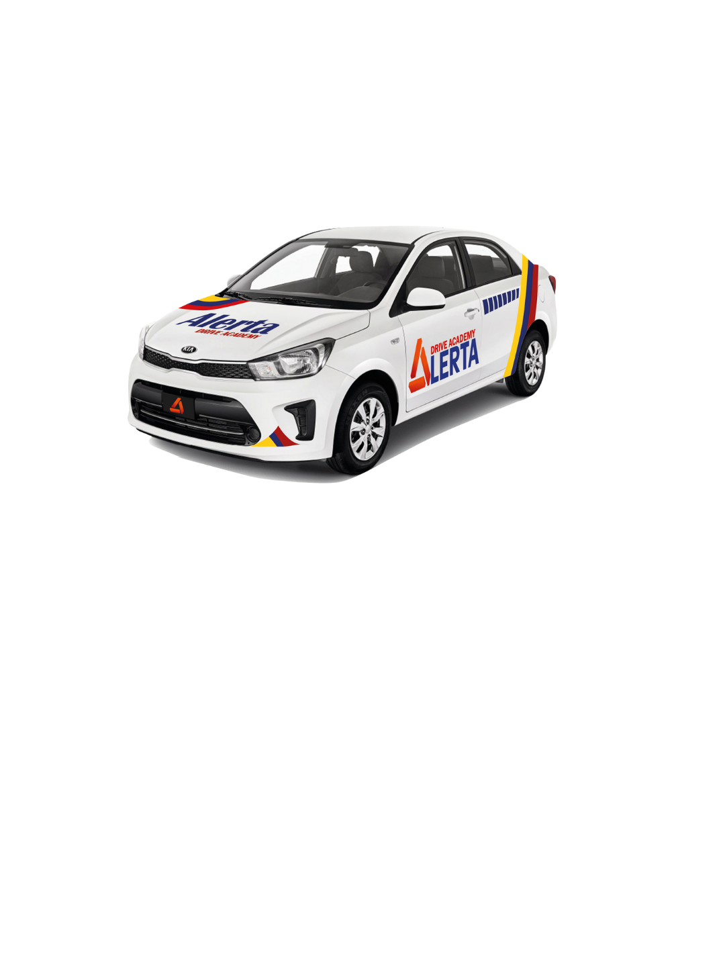
De mis consideraciones:
En atención al oficio No. ANT-DPPIC-2026-6528-OF, de fecha 06 de julio 2026 remitido por Director De La Dirección Provincial De Pichincha mediante el cual la Escuela de Capacitación de Conductores No Profesionales “{escuelaNombre}” Sucursal {escuelaSucursal}, solicita la compra de los {cantidadEstudiantesTexto} ({cantidadEstudiantes}) permisos de aprendizaje, {cursoNombre}, los cuales se detallan a continuación.

Nº | ALERTA | CURSO | CATEGORIA | CANTIDAD
1 | {escuelaSucursal} | {cursoNombre} | TIPO {tipoLicencia} | {cantidadEstudiantes}
 |  | TOTAL

Adjunto; lista detallada con nombres y apellidos, edad, cedula de ciudadanía, tipo de sangre, nacionalidad, se adjunta también la base de datos en flash memory.
Por la atención que se digne dar a la presente, anticipo mis sinceros agradecimientos.

Atentamente

Sr. {representanteNombre}
{representanteCargo}
Escuela De Conducción {escuelaNombre}

